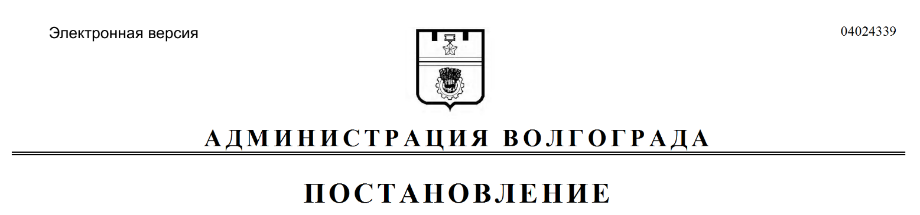
от 03.08.2020 № 727

О внесении изменений в постановление администрации Волгограда от 14 ноября 2019 г. № 1328 «Об утверждении административного регламента предоставления муниципальной услуги «Выдача разрешений на выполнение авиационных работ, парашютных прыжков, демонстрационных полетов воздушных судов, полетов беспилотных летательных аппаратов, подъема привязных аэростатов над территорией городского округа город-герой Волгоград, посадку (взлет) на площадки, расположенные в границах городского округа город-герой Волгоград, сведения о которых не опубликованы в документах аэронавигационной информации»

В соответствии с Федеральным законом от 27 июля 2010 г. № 210-ФЗ
«Об организации предоставления государственных и муниципальных услуг», постановлением Правительства Российской Федерации от 11 марта 2010 г. № 138 «Об утверждении Федеральных правил использования воздушного пространства Российской Федерации», руководствуясь статьями 7, 39 Устава города-героя Волгограда, администрация Волгограда
ПОСТАНОВЛЯЕТ:
1. Внести в постановление администрации Волгограда от 14 ноября 2019 г. № 1328 «Об утверждении административного регламента предоставления муниципальной услуги «Выдача разрешений на выполнение авиационных работ, парашютных прыжков, демонстрационных полетов воздушных судов, полетов беспилотных летательных аппаратов, подъема привязных аэростатов над территорией городского округа город-герой Волгоград, посадку (взлет) на площадки, расположенные в границах городского округа город-герой Волгоград, сведения о которых не опубликованы в документах аэронавигационной информации» следующие изменения:
1.1. В наименовании, пункте 1 слова «полетов беспилотных летательных аппаратов» заменить словами «полетов беспилотных воздушных судов (за исключением полетов беспилотных воздушных судов с максимальной взлетной массой менее 0,25 кг)».
1.2. В административном регламенте предоставления муниципальной услуги «Выдача разрешений на выполнение авиационных работ, парашютных прыжков, демонстрационных полетов воздушных судов, полетов беспилотных летательных аппаратов, подъема привязных аэростатов над территорией городского округа город-герой Волгоград, посадку (взлет) на площадки, расположенные в границах городского округа город-герой Волгоград, сведения о которых не опубликованы в документах аэронавигационной информации», утвержденном указанным постановлением (далее – регламент):
1.2.1. В наименовании, пункте 1.1 раздела 1 слова «полетов беспилотных летательных аппаратов» заменить словами «полетов беспилотных воздушных судов (за исключением полетов беспилотных воздушных судов с максимальной взлетной массой менее 0,25 кг)».
1.2.2. В разделе 2:
1.2.2.1. В пункте 2.1, абзаце втором пункта 2.3 слова «полетов беспилотных летательных аппаратов» заменить словами «полетов беспилотных воздушных судов (за исключением полетов беспилотных воздушных судов с максимальной взлетной массой менее 0,25 кг)».
1.2.2.2. Абзац одиннадцатый подпункта 2.6.1 изложить в следующей редакции:
«полетов беспилотных воздушных судов (за исключением полетов беспилотных воздушных судов с максимальной взлетной массой менее 0,25 кг) с указанием времени, места, высоты,».
1.3. В приложениях 1, 2, 3 к регламенту слова «полетов беспилотных летательных аппаратов» заменить словами «полетов беспилотных воздушных судов (за исключением полетов беспилотных воздушных судов с максимальной взлетной массой менее 0,25 кг)».
2. Департаменту городского хозяйства администрации Волгограда обеспечить внесение соответствующих изменений в государственную информационную систему «Региональный реестр государственных и муниципальных услуг (функций) Волгоградской области», на официальном сайте администрации
Волгограда в информационно-телекоммуникационной сети Интернет (www.volgadmin.ru) и контроль за обновлением сведений об услугах на Едином портале государственных и муниципальных услуг (функций) (www.gosuslugi.ru), официальном портале Губернатора и Администрации Волгоградской области (www.volgograd.ru).
3. Настоящее постановление вступает в силу со дня его официального опубликования.
4. Контроль за исполнением настоящего постановления возложить на заместителя главы Волгограда Разумного С.А.

Глава Волгограда В.В.Лихачев

